靖边～安塞高速公路（榆林段）
监理独立抽检
隧道洞身喷射混凝土检查表
------------------------------------------------------------------------------------------装 订 线------------------------------------------------------------------------
隧道表06
合同段 |  |  |  |  |  | 工程名称
桩号或部位 |  |  |  |  |  | 检查日期
锚杆类型 |  |  |  |  |  | 围岩类别
检查孔 | 设计  厚度  (cm) |  | 允  许  值 |  | 实测厚度  (cm) |  |  | 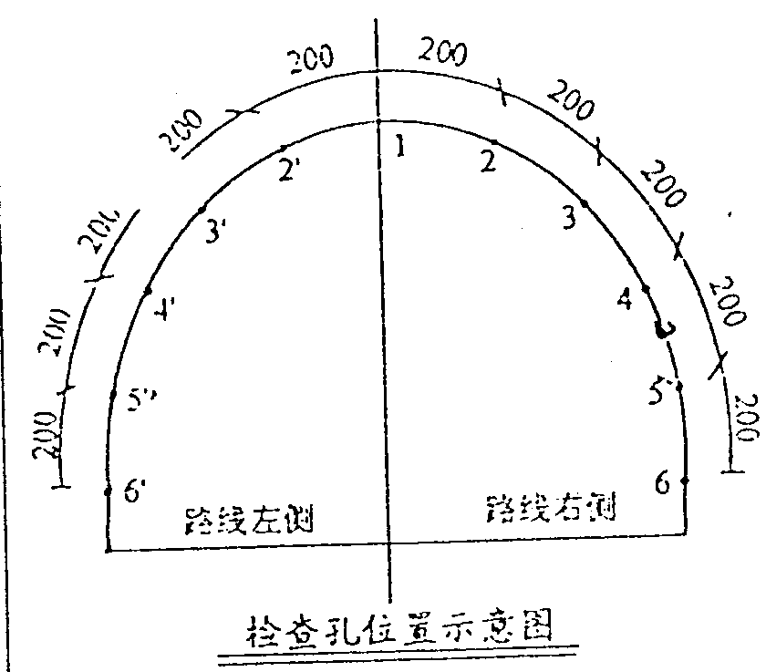
1 |  |  | 平均厚度≥H，检查点的60%≥H，最小厚度≥0.5H
2
2＇
3
3＇
4
4＇ |  |  |  |  |  |  |  | 砼试件抗压强度
5 |  |  |  |  |  |  |  |  | 龄期 | 试验报告单编号 | 强度(MPa)
5＇ |  |  |  |  |  |  |  |  | 7天
6 |  |  |  |  |  |  |  |  | 28天
6＇
平整度(mm) | 允许值 |  |  | 实测值 |  |  | 检查方法和频率 |  |  |  |  | 合格率(%)
平整度(mm) | D/L≤1/6 |  |  |  |  |  | 每40米选取代表性区域，用50cm直尺每侧量10处，任意方向
喷面实际情况
检查
结果
监理  工程师 |  | 签字： 年 月 日

